**Tartines à l’Époisses AOP**

Recette proposée et photographiée par Dorian Nieto

Pour 4 personnes

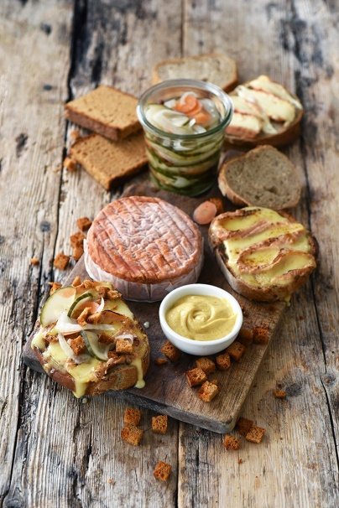

**Ingrédients**

1 Époisses AOP

12 cl d'eau

12 cl de vinaigre blanc

30 g de sucre en poudre

1 cuillère à café de sel

¼ de carotte en tranches très fines

5 cm de concombre coupé en demi-tranches très fines

50 g de fenouil finement émincé

4 tranches de pain de seigle

12 graines de fenouil

6 baies roses

12 grains de poivre

2 cuillères à soupe de moutarde de Dijon

2 tranches de pain d'épices

La veille préparez les pickles concombre, fenouil et carotte.

Remplissez un bocal en alternant par couche le concombre, le fenouil et la carotte en parsemant en même temps les graines de fenouil, les baies roses et le poivre. Tassez bien le tout.

Faites chauffer l'eau, le vinaigre, le sucre en poudre et le sel en mélangeant.

Versez sur les légumes et refermez le pot.

Coupez les tranches de pain d'épices en cubes et déposez-les sur une plaque recouverte de papier cuisson. Faites dorer les cubes 5 minutes dans un four préchauffé à 180°.

Passez les tranches de pain au grille-pain pour les faire légèrement dorer.

Tartinez-les d'une fine couche de moutarde. Coupez l’Epoisses AOP en tranches et posez-les sur les tartines.

Laissez chacun choisir s'il veut passer sa tartine sous un gril brûlant 1 ou 2 minutes pour la gratiner.

Servez accompagné des pickles et des dés de pain d'épices pour que chacun puisse les parsemer à son goût sur sa tartine.